Eigenschaften von Alkoholen
Fragestellung: | Wie verhalten sich diese ausgewählten Alkohole beim Zusatz von Wasser?
Thema: | Alkohole und ihre Eigenschaften
Material  pro Gruppe: | 3 Schnappdeckelgläser (SG) + Deckel  Spatel  2 Pipetten  ev. Farbstoff zum Anfärben des Wassers (Tinte, Methylenblau, ...)
Immer Schutzbrille tragen und lange Haare zusammenbinden!
Chemikalien  pro Gruppe:  (ev. in beschrifteten PPP bzw. Eppis) | Name: | Gefahren/Sicherheitshinweise:
 | t-Butanol CH₃C(CH₃)₂OH |  Gefahr
 | Propan-1,2,3-triol C₃H₈O_{3,}  (Glycerin, Glycerol) | -------
 | Pentan-1,2,3,4,5-pentol C₅H₁₂O₅, (Xylit) | -------
 | Deionat | -------
Durchführung  In Gruppen: | Beschreibung:  - Beschriftet die Schnappdeckelgläser und ordnet sie übersichtlich am Arbeitsplatz an.  - Gebt in jedes SG je ~ 3 mL Alkohol bzw. eine Spatelportion Xylit und ~ 5 mL Wasser.  - Verschließt die SG mit dem Deckel und schüttelt sie gut.  - Notiert eure Beobachtungen. | 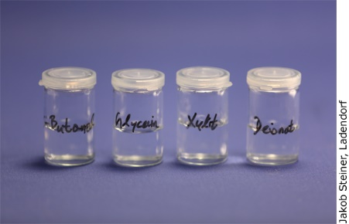  Versuchsaufbau:
Beobachtung:
Erkenntnisse:
Reaktionsgleichungen: | -----
Probleme und offene Fragen: | Welche Folgen können bei unsachgemäßer Entsorgung von (verschiedenen) Alkoholen über den Kanal entstehen?
Reflexion: | Wie beeinflusst die Kettenlänge der Alkohole das Verhalten beim Mischen mit Wasser?
Entsorgungshinweis: | Die Rückstände der Versuche werden mit den flüssigen organischen halogenfreien Abfällen entsorgt.
Weiterführende Frage: | Wie werden sich Ethandiol (Glycol) und Sorbit (Hexan-1,2,3,4,5,6-hexol) beim Mischen mit Wasser verhalten?  Begründet eure Annahmen.
Tipp: | t-Butanol hat einen Schmelzpunkt von 26 °C und muss meist vor der Verwendung aufgetaut werden (Flasche bzw. PPP ins warme Wasserbad stellen).

